Centos7 nginx+tomcat

|  |  |  |  |
| --- | --- | --- | --- |
| 系统 | Ip | 主机名 | 软件 |
| Chentos7 -164 | 192.168.100.101 | www.linuxfan.cn | Nginx-1.12.2.tar.gz |
| Centos7-2 64 | 192.18.100.102 | Lei1.linuxfan.cn | Jdk-8u171.tar.gz  Apache-tomcat-9.0. |
| Centos7-3 64 | 192.168.100.103 | Lei2.linuxfan.cn | Jdk-8u171.tar.gz  Apache-tomcat-9.0. |
| Centos7 -464 | 192.18.100.104 | Lei3.linuxfan.cn | Mariadb mysql |

网络拓扑图

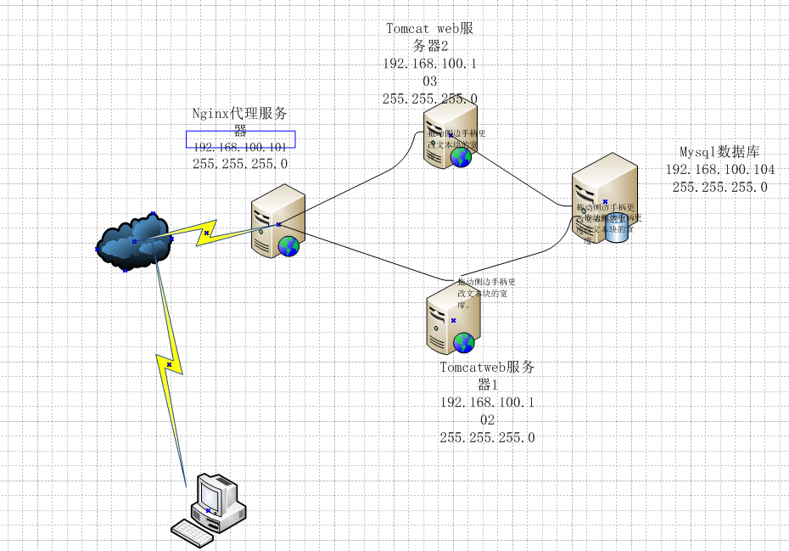

实验步骤

1配置lei1 tomcat服务器

2配置lei2 tomcat服务器

3配置nginx服务器

4在客户端测试

5在lei1 和lei2 搭建超市管理系统

6在lei3 搭建mysql数据库

7客户端测试

2. 1配置lei1 tomcat服务器







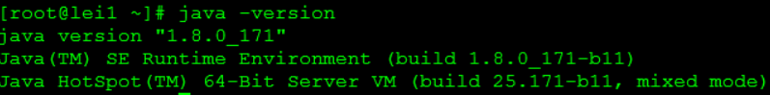











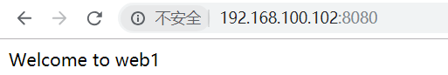

2.2配置lei1 tomcat服务器





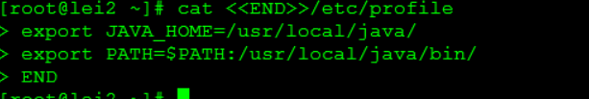

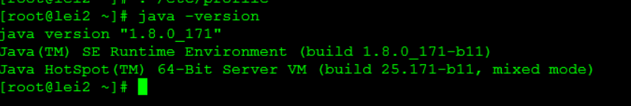









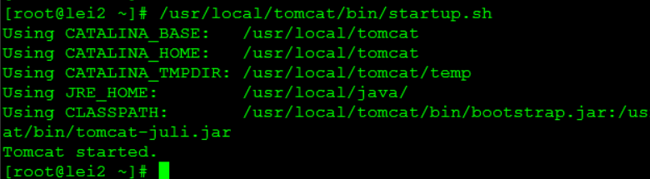

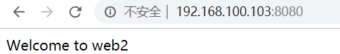

2.3配置nginx服务器











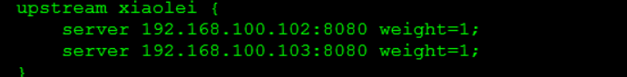

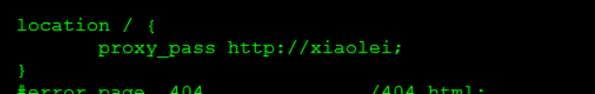

2.4客户端测试

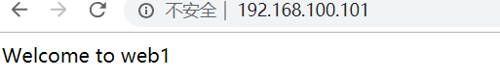

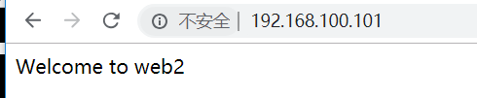

2.5在lei1 和lei2 搭建超市管理系统





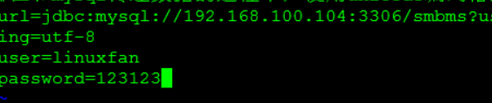

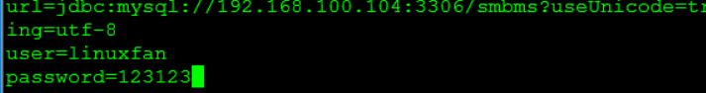

2. 6在lei3 搭建mysql数据库



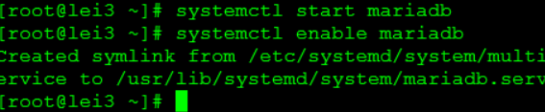

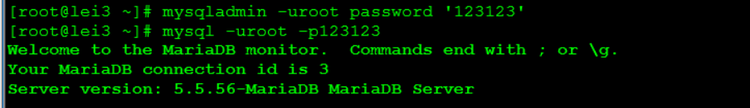



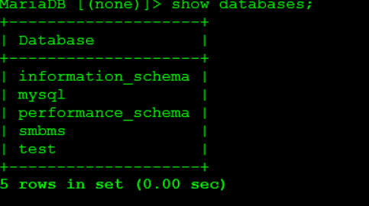

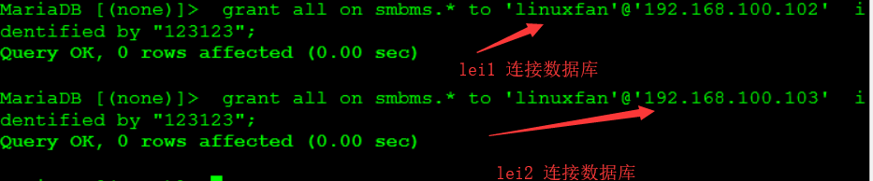



在lei1和lei2 的tomcat的server.xml文件中指定路径多加一层路径方便访问

修改nginx 配置文件

